[ 전송 프로토콜과 UDP ]

1. 프로세스간의 통신

- **데이터링크** 계층은 이웃한 두 노드 사이의 프레임 전달에 관여한다.

> 노드에서 노드로 전달 (node-to-node delivery)

- IP와 같은 **네트워크** 계층은 두 호스트 사이의 패킷 전달에 관여한다. [**라우팅**]

> 호스트에서 호스트로 전달 (host-to-host delivery)

- **수송** 계층 프로토콜은 프로세스 사이의 메시지 전달에 관여한다.

> 프로세스에서 프로세스로 전달 (process-to-process delivery_

> 포트번호(프로세스의 구별을 위해 사용되는 논리적인 번호)가 프로세스간의 전달에 사용

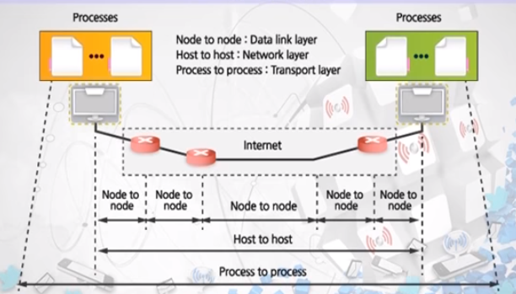

- 프로세스간의 통신은 클라이언트/서버 구성을 통해서 이루어진다.

(대부분의 프로토콜은 클라이언트/서버 형태를 통해서 구성)

- 포트 번호는 수송 계층에서 사용하는 주소로서, 특정 호스트에서 실행되는 프로세스를 구분하기

위해 사용된다.

> 포트 번호는 16비트 정수로, 0에서 65535사이의 값을 갖는다.

예를들어, 웹브라우저 2개를 켜서 서버에서 정보를 받았을 때, 두 웹브라우저를 포트로 구분!!

- 클라이언트의 프로세스는 시간에 따라 생성, 소멸을 반복한다.

> 즉, 클라이언트 프로그램은 포트 번호를 갖게 되는데 운영체제 의해서 선택된다.

> 이러한 포트는 일시적으로 할당되고 사라져 임시 포트 번호(ephemeral port Num)라 한다.

- 서버 프로그램은 인터넷에서 식별을 위해 동일한 포트 번호를 갖는다.

(클라이언트에게 상시 서비스)

> 이러한 포트는 고정적으로 할당되고 모두 알고 있어야 하기 때문에

알려진 포트 번호(well-known port number)라 한다.

Ex) HTTP(://)라는 프로토콜 : 포트번호 80번, [www.naver.com](http://www.naver.com) : IP번호

>> IP주소로 컴퓨터를 확인하고, 포트번호로 프로세스를 확인한다.

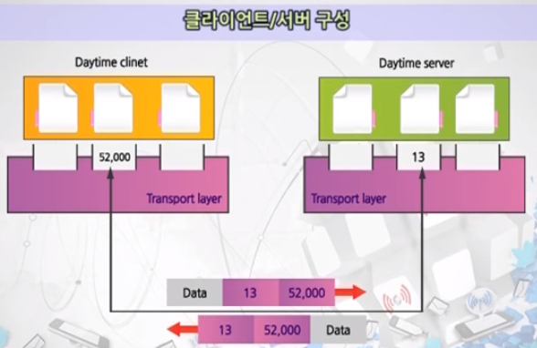

- IANA(Internet Assigned Numbers Authority)는 포트번호를 3개의 영역으로 구분하고 있다.

1) Well-known ports

: 이 포트는 0 ~ 1023이 할당되며 인터넷 서비스를 위해 사용된다.

2) Registered ports

: 이 포트는 1024 ~ 49151의 범위를 가지며 특정 응용을 위해 기업이 사용한다.

3) Dynamic ports

: 이 포트는 49152~65535의 범위를 가지며 등록되거나 통제되지 않는다.

(임시 포트(ephemeral ports)로 이용된다)

2. UDP(User Datagram Protocol)

- 비연결형, 비신뢰성 수송 프로토콜로서, 흐름제어나 에러제어가 없다.

> UDP가 에러를 검출하면 단순히 폐기한다. (복구 불가능)

- UDP는 헤더가 작기 때문에 오버헤드가 작은 아주 단순한 프로토콜에 이용된다.

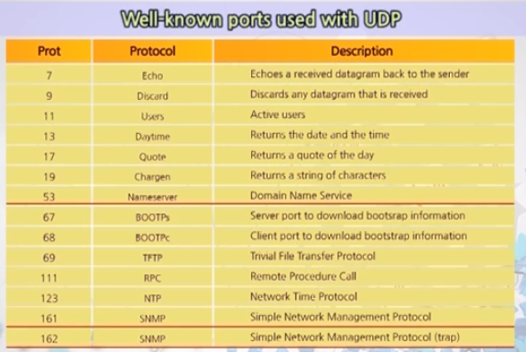

- UDP의 헤더 : 8바이트의 고정된 크기 (IP의 헤더는 가변)

- UDP의 체크섬(사용자 데이터의 에러유무)은 ‘선택사항’

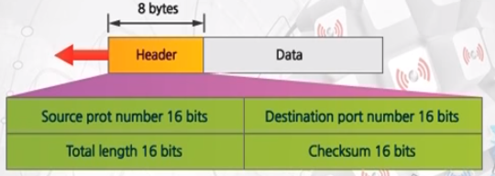

- Source port number : 송신자 포트 번호

- Destination port number : 목적지 포트 번호

- Total Length : 메시지의 전체 길이

- Checksum : 에러의 유무 (옵션)

- UDP의 체크섬 계산은 IP나 ICMP와 달리 가상헤더를 만들어서 계산한다.

> 아래계층인 IP의 헤더의 정보를 빼다 덧붙인다. (가상헤더 추가)

> 그렇게 해서, 가상헤더, UDP 헤더, 데이터, 이 세가지에 대한 에러유무를 체크한다.

* 가상헤더 : 송신자의 IP주소, 목적지 IP주소, 프로토콜 필드, 전체 길이 필드로 구성

> IP 헤더가 잘못되면 잘못된 호스트나 잘못된 수송계층 프로토콜로 전달되므로

중요한 필드들을 한번 더 검사한다!!

[IP와의 차이점?]

- IP는 데이터를 확인하지 않지만, UDP는 데이터의 확인을 선택할 수 있다.

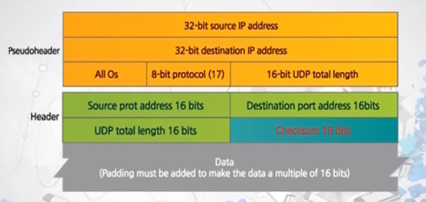

(pseudoheader : 가상헤더, Header : UDP 헤더, Data(옵션))

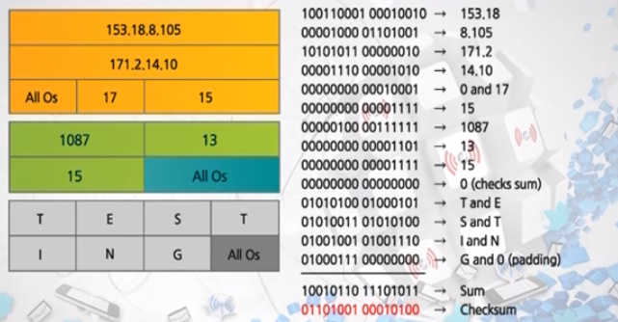

- UDP는 비연결형 서비스를 제공한다.

> 연결설정 과정이나, 연결해제 과정이 없음.

> 데이터그램들 사이에 서로 관련이 없다.

> 번호를 붙이지 않는다.

> 각 UDP 데이터그램은 서로 다른 경로로 전달될 수 있다.

- UDP는 흐름제어나 에러제어가 없다.

> 수신자는 수신 메시지로 오버플로우 될 수 있다.

> 송신자는 메시지가 유실되거나 중복되었는지 알 수 없다.

- UDP는 간단한 요청-응답 서비스에 적합하다. (연결설정/해제 과정의 오버헤드가 없다)

- UDP는 프로세스에서 내부 흐름제어와 에러제어를 갖는 경우 적합하다.

> 응용프로그램이 자체적으로 갖고 있는 기능을 중복해서 가질 필요가 없다.

- UDP는 멀티 캐스팅에 적합하다

> 그룹에 속한 모든 시스템과 연결 설정할 필요가 없다.

- UDP는 SNMP와 같은 관리 시스템에서 사용된다.

- UDP는 RIP에서 사용된다.